ПРОЄКТ
реалізація якого планується за рахунок коштів шкільного громадського бюджету Дмитрівської сільської територіальної громади
Номер та назва закладу освіти | Дмитрівський ліцей імені Т.Г.Шевченка Дмитрівської сільської ради  Кропивницького району  Кіровоградської області
Ідентифікаційний номер проєкту

Інформація про автора/ки чи команду авторів проєкту:
Ім’я та прізвище автора/ки або представника від команди | Горієнко Юнія
Клас закладу освіти: | 9-А
Е –mail : | yuniawxx@gmail.com
Контактний № тел. | +380978719688
Підпис
Ім’я та прізвища учасників команди проєкту | Ільїн Артем, Дмитренко Настя, Шевченко Аліна
1. Назва проєкту: «Медіа ТіkТоk- studio» для творчості та медіаосвіти здобувачів освіти Дмитрівського ліцею імені Т.Г.Шевченка
2. ПІБ автора або команда авторів проєкту -Горієнко Юнія Володимирівна
3. Вид проєкту- великий, малий: Малий
4. Сума коштів на реалізацію проєкту складає - 10 000 грн
5. Тематика проєкту: Створення медіастудії TikTok для розвитку цифрової грамотності, медіакультури та творчих здібностей учнів через створення україномовного освітнього контенту.
Основні тематичні напрями
- Освітній контент
Міні-уроки з різних предметів (лайфхаки з математики, пояснення історичних подій, мовні поради). Підготовка до НМТ. Цікаві факти про Україну.
- Шевченківська спадщина в сучасному форматі
Інтерпретації творів Тарас Шевченко у форматі коротких відео. «Шевченко сучасний» — як його ідеї актуальні сьогодні. Поетичні флешмоби.
- Патріотичне виховання
Відео до державних свят. Розповіді про історію рідного краю. Інтерв’ю з місцевими героями та волонтерами.
- Шкільне життя
Репортажі з подій ліцею. Знайомство з вчителями. День із життя учня.
- Медіаграмотність і безпека
Як розпізнавати фейки. Правила безпечної поведінки в соцмережах. Культура онлайн-спілкування.

6. Місце реалізації проєкту: Дмитрівський ліцей імені Т.Г Шевченка Дмитрівської сільської ради Кропивницького району Кіровоградської області.
7. Мета та цілі проєкту : Створити сучасний креативний простір для розвитку творчих здібностей учнів, популяризації ліцею в соцмережах та навчання основам відео монтажу та цифрового маркетингу.
8. Потреби яких учнів задовольняє проєкт: результатами проєкту можуть користуватися всі учні 7-11 класів
9.Часові рамки впровадження проєкту - І півріччя 2026 року 10. Опис ідеї проєкту : Розвиток навичок відеомонтажу, сценаристики та публічних виступів. Формування критичного мислення. Популяризація української мови та культури.
11. Очікувані результати від реалізації проєкту :
- Облаштування сучасної міні-студії (освітлення, мікрофони, фон).
- Отримання базових навичок сучасних професій: сторітелінг, відеомонтаж, звукорежисура, SMM та цифровий маркетинг.
- Підвищення рівня медіаграмотності учнів.
- Формування навичок створення якісного цифрового контенту (відеозйомка, монтаж, сценаристика).
- Розвиток критичного мислення та вміння аналізувати інформацію.
- Активізація учнівського самоврядування.
- Створення «території успіху», де навіть невпевнені в собі учні зможуть розкрити таланти через творчість.
12. Коментар / Додатки до ідеї проєкту:
Створення проєкту «Медіа TikTok-studio» для творчості та медіаосвіти здобувачів освіти Дмитрівського ліцею імені Т.Г.Шевченка є актуальним проєктом, спрямованим на гармонійний розвиток особистості учня в умовах сучасного інформаційного простору.
Проєкт поєднує навчальний, творчий компоненти. Через створення медіаконтенту здобувачі освіти вчаться працювати в команді, розвивають комунікативні навички, лідерські якості, толерантність, взаємоповагу та соціальну відповідальність.
Проєкт сприяє профілактиці дезінформації, булінгу та мови ворожнечі, формує культуру безпечної й етичної поведінки в цифровому середовищі та є ефективним інструментом національно-патріотичного, морального й громадянського виховання.
13. Орієнтовна вартість (кошторис ) проєкту:
№ | Найменування витрат  (складові завдання) | Одиниця виміру | Кількість, од. | Орієнтовна вартість  за одиницю, грн. | Орієнтовна вартість,  грн.
1 | Кільцева лампа | шт. | 2 | 400 | 800
2 | Петличний мікрофон | шт. | 2 | 270 | 540
3 | Світлодіодна стрічка 10 м | шт. | 1 | 700 | 700
4 | Штучна лоза 10 м | шт. | 1 | 200 | 200
5 | Акрилове дзеркало на самоклейці | шт. | 1 | 750 | 750
6 | Штучна пальма | шт. | 1 | 280 | 280
7 | Світлодіодна вивіска з гнучкого неону | шт. | 1 | 290 | 290
8 | Полиця стелаж | шт. | 1 | 900 | 900
9 | Надувне крісло | шт. | 4 | 850 | 3400
10 | Стіл журнальний | шт. | 1 | 1400 | 1400
11 | Доставка |  |  |  | 740
 | Усього: |  |  |  | 10 000

14. Чи потребує проєкт додаткових коштів на утримання об’єкту , що є результатом проєкту - НІ
15. Додатки (фотографії, малюнки, схеми, описи, графічні зображення додаткові пояснення, тощо) показати перелік:

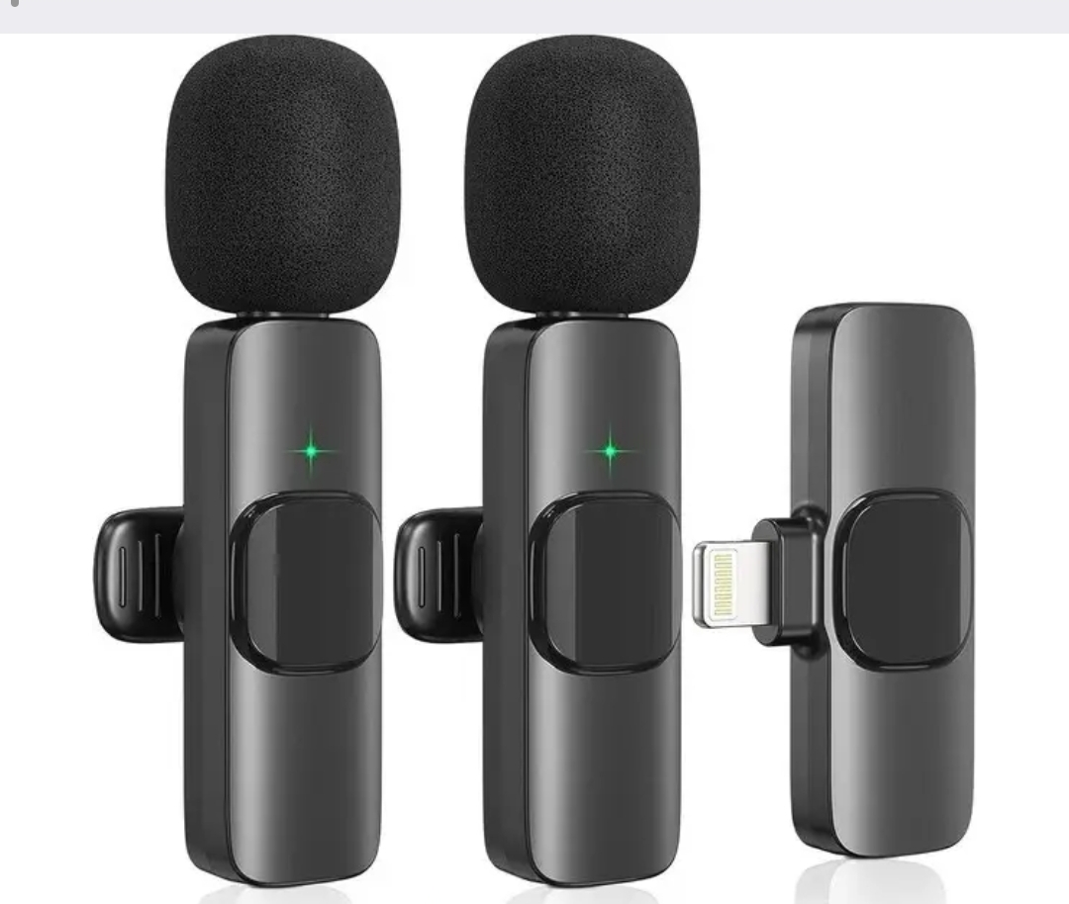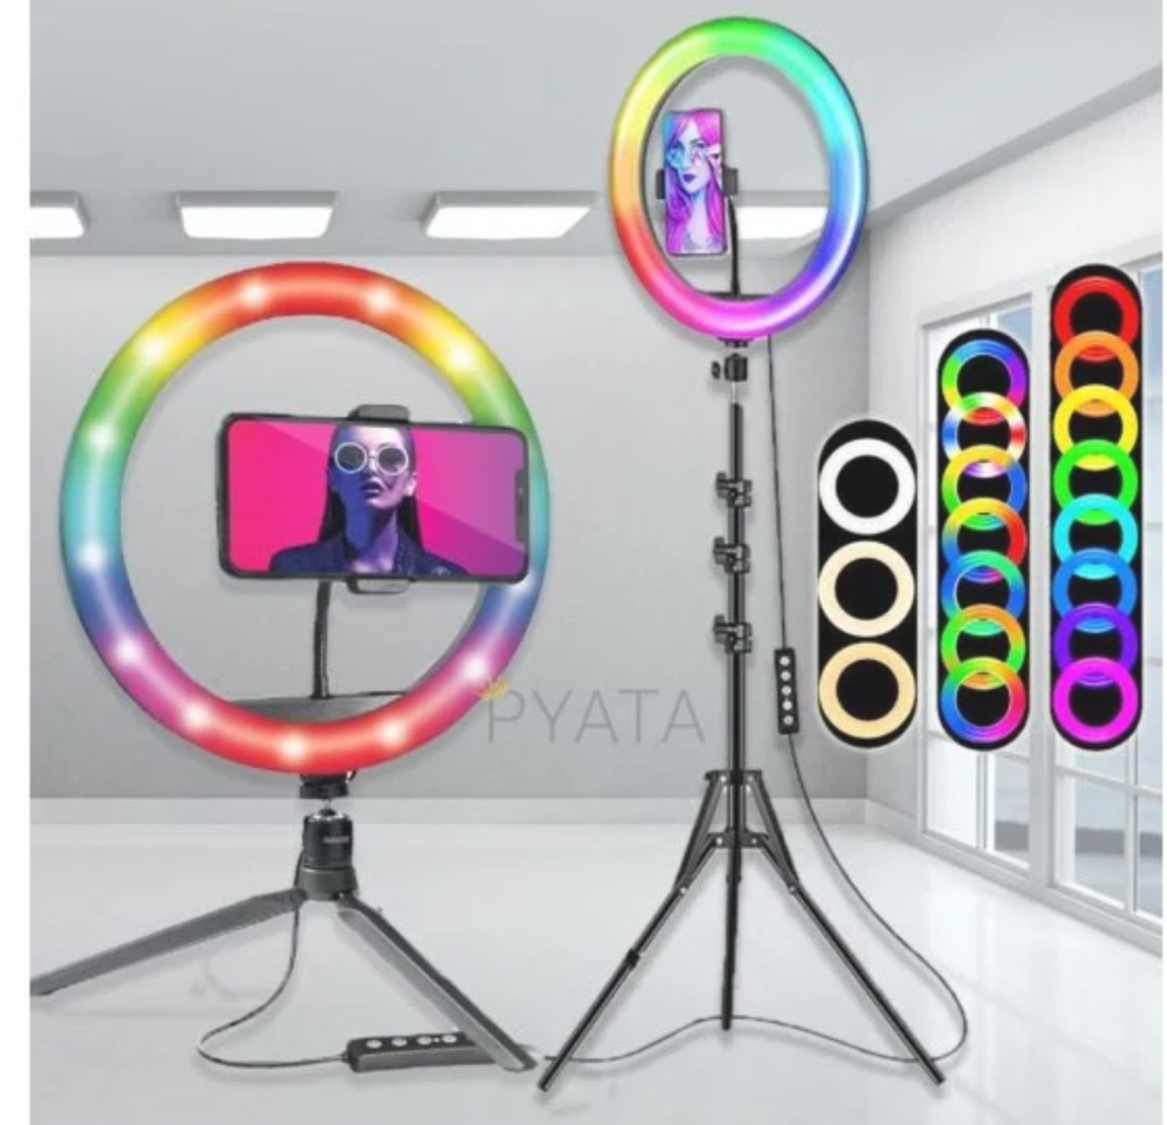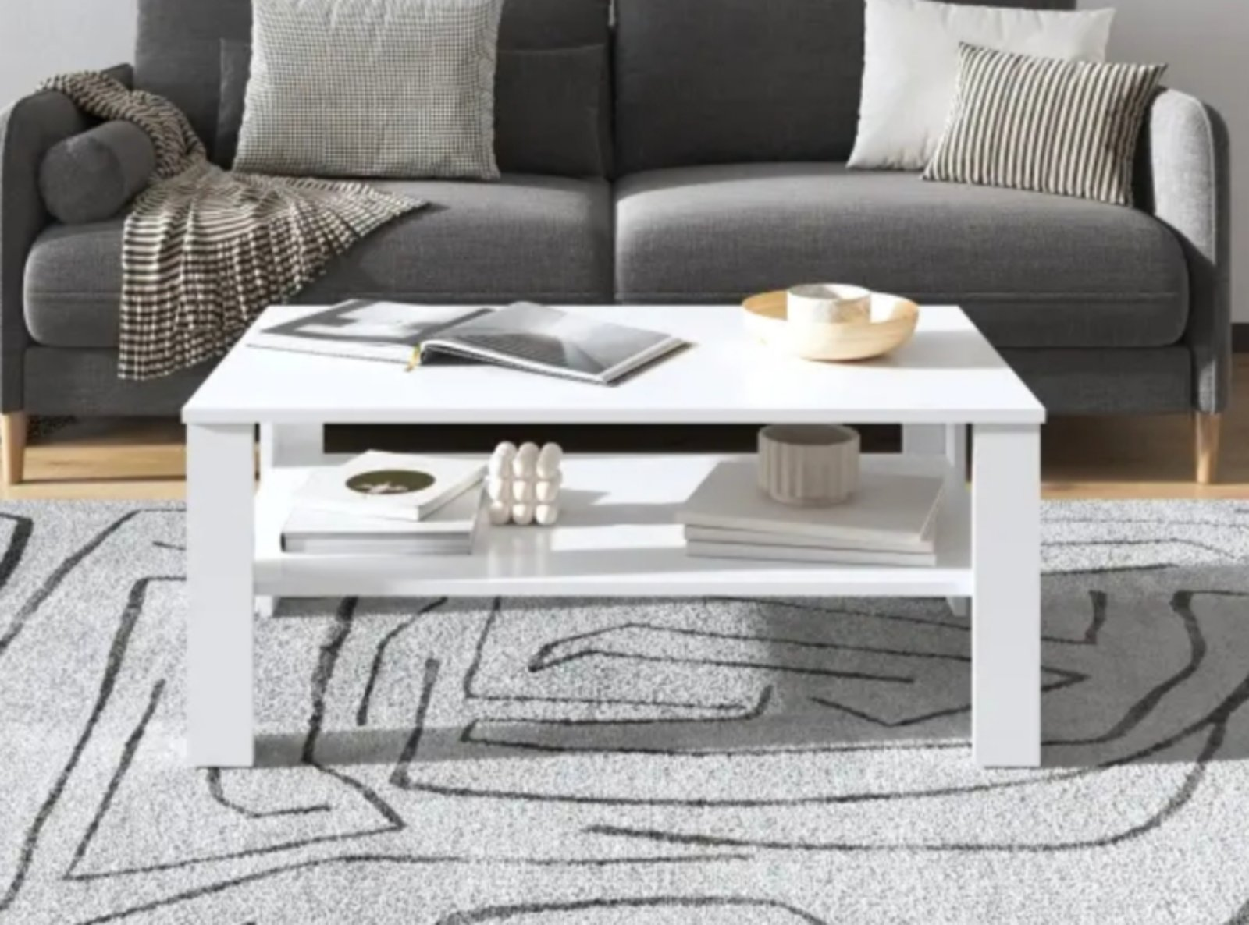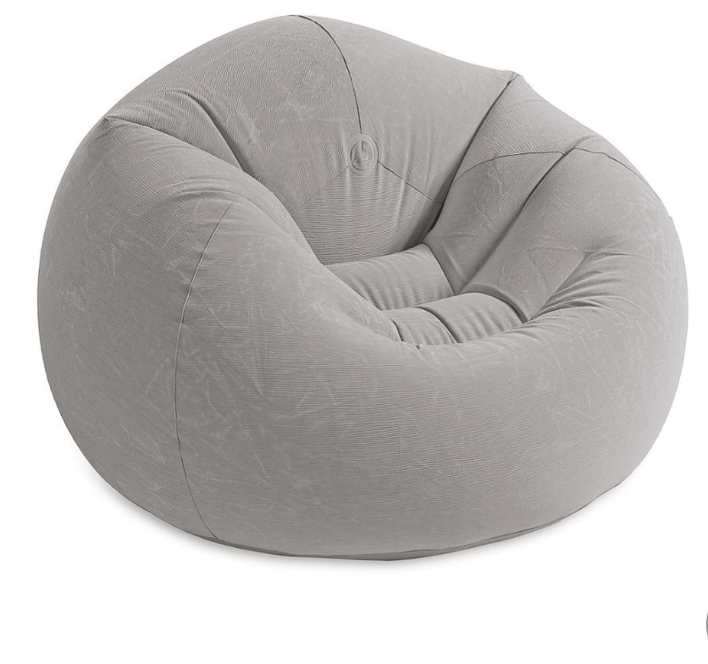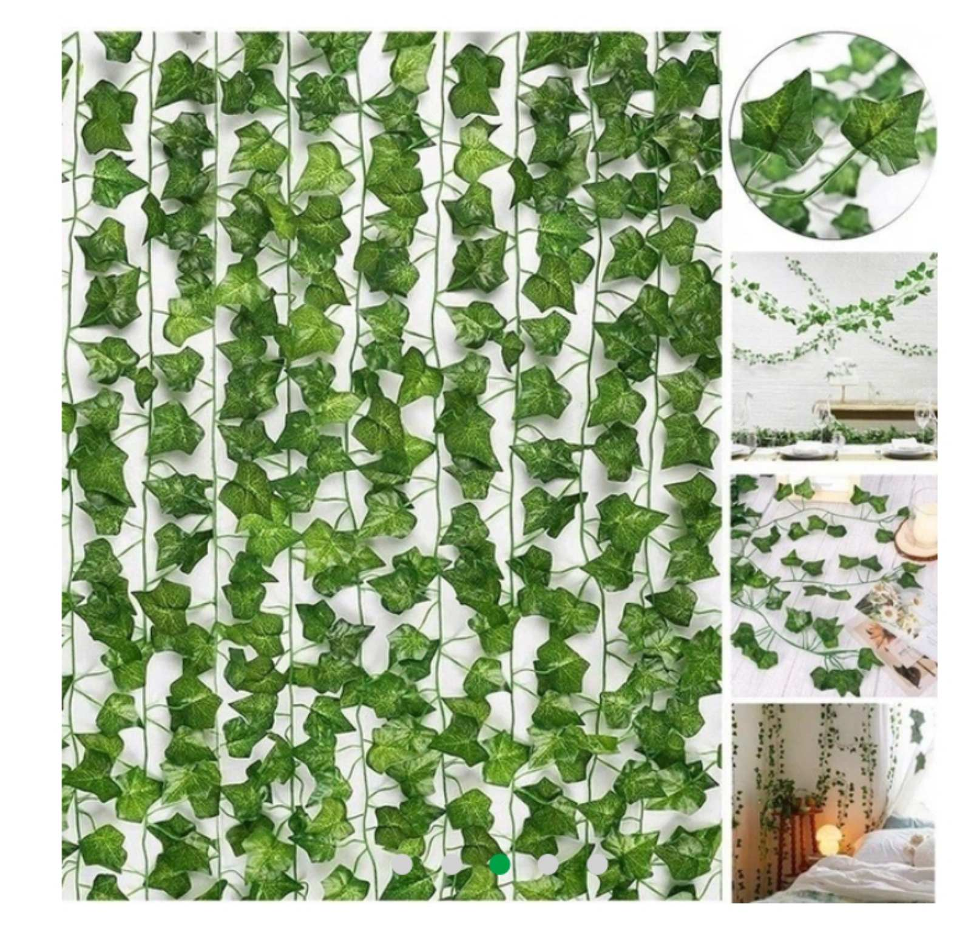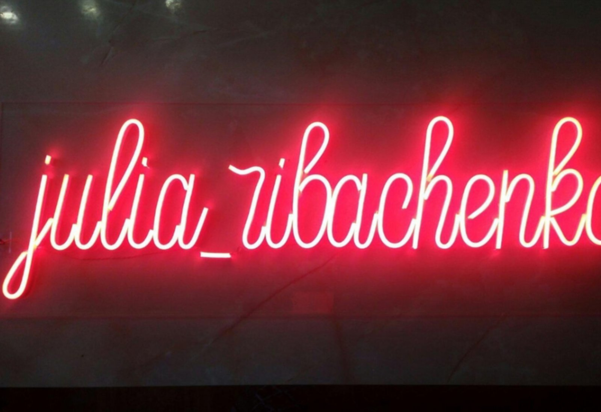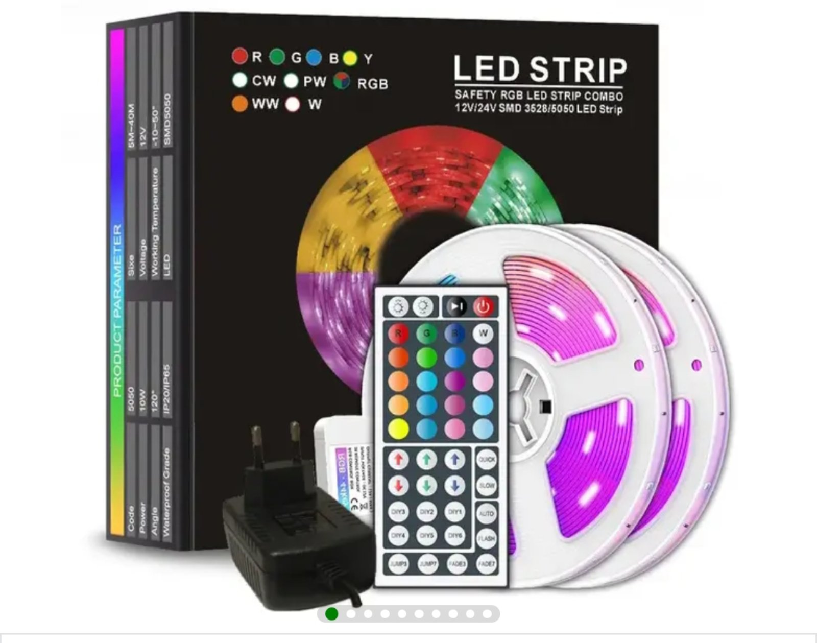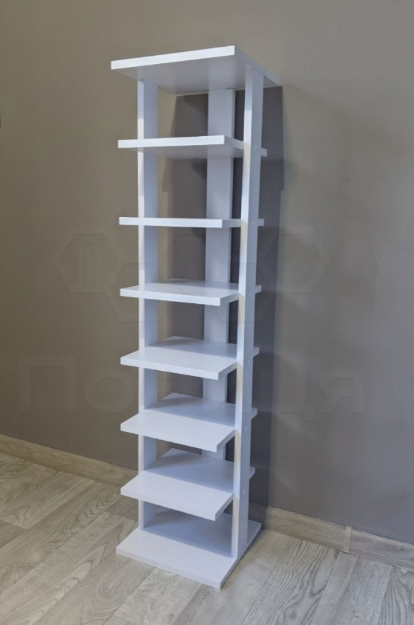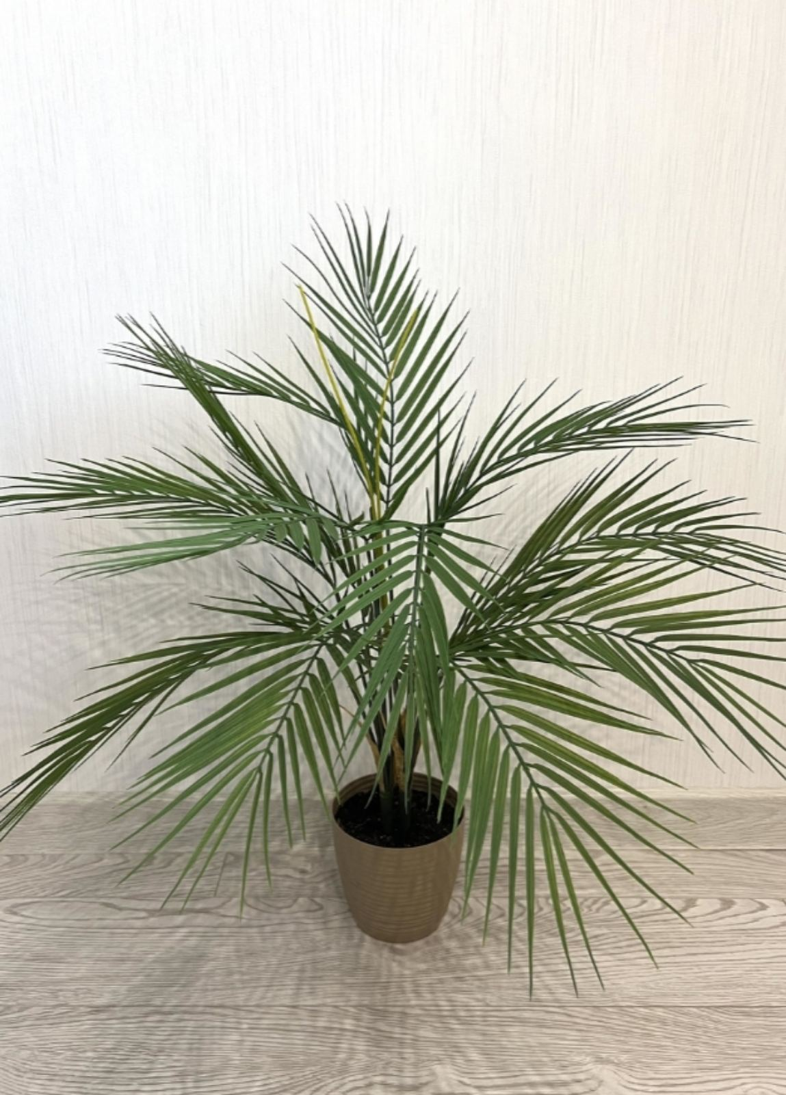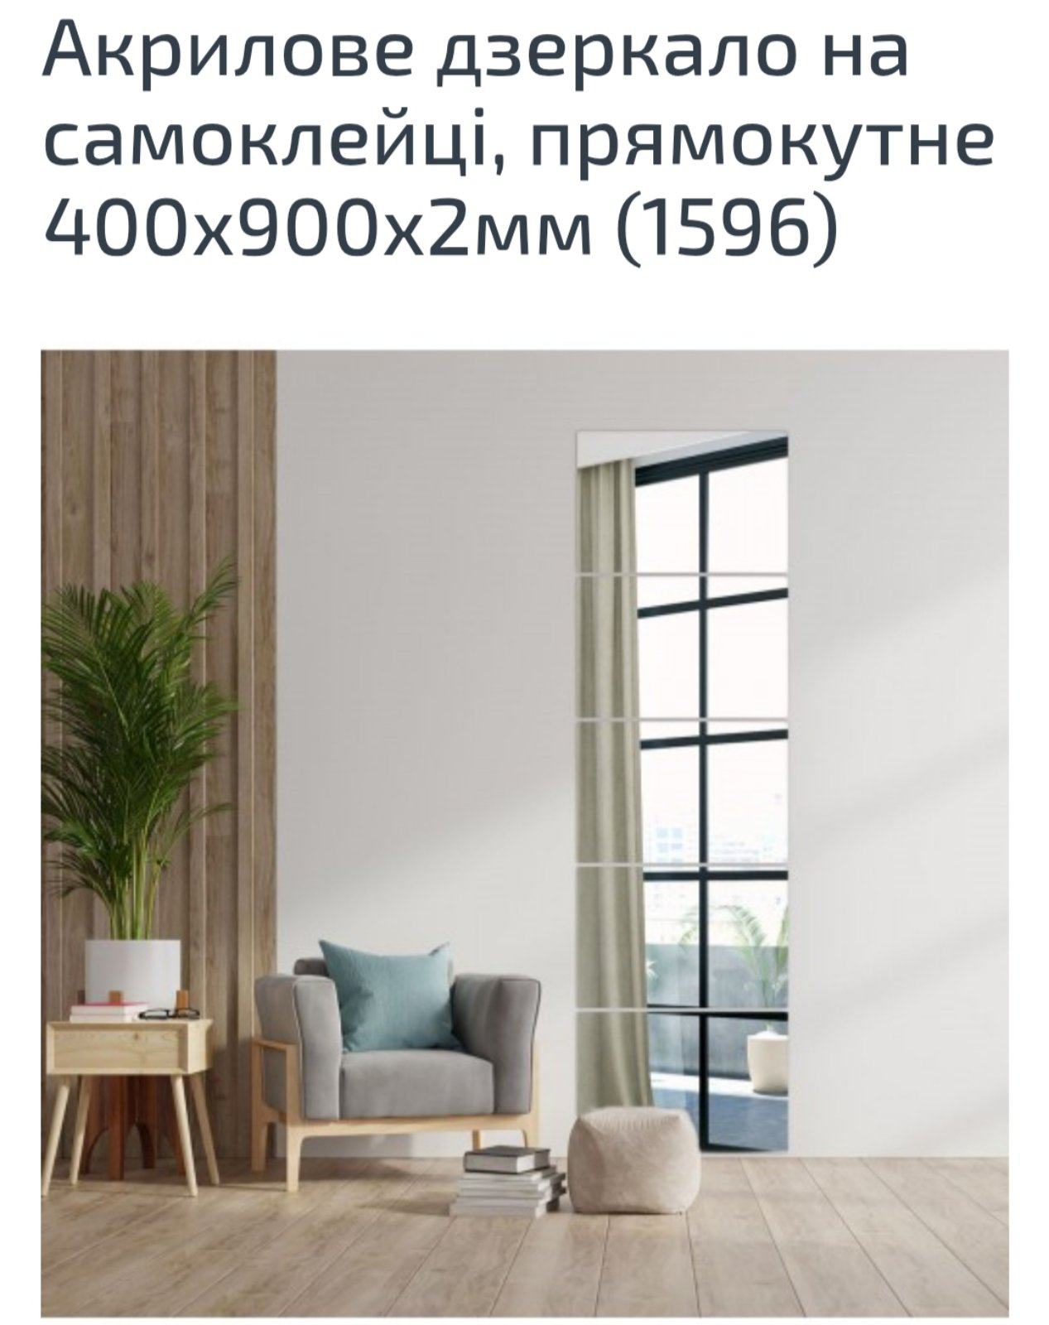

№ | Найменування витрат  (складові завдання) | Одиниця виміру | Кількість одиниць | Орієнтовна вартість  за одиницю, грн. | Орієнтовна вартість,  грн.
1 | Кільцева лампа | шт. | 2 | 400 | 800 | +380 (98) 180-45-74 https://share.google/fzOxi70LWqclXyaLU
2 | Петличний мікрофон | шт. | 2 | 270 | 540 | 2417740307 https://share.google/lW58SEaAkMkh3FqMW
3 | Світлодіодна стрічка 10 м | шт. | 1 | 700 | 700 | 2564144384 https://share.google/2UJ15SVxKADI8RhIB
4 | Штучна лоза 25,2 м | шт. | 1 | 450 | 450 | 2567827100 https://share.google/nfkNY3PrhKsLQfQQw
5 | Акрилове дзеркало на самоклейці | шт. | 1 | 750 | 750 | https://share.google/pbitQiNfIJ6yQuFAs
6 | Штучна пальма (95 см) | шт. | 1 | 785 | 785 | Bigl.ua (01.01.87) https://share.google/kHl15aZJDQXSLjuoH
7 | Світлодіодна вивіска з гнучкого неону | шт. | 1 | 290 | 290 | https://share.google/6IKlNwe5DaJvF1yqF
8 | Полиця стелаж | шт. | 1 | 900 | 900 | https://prom.ua/ua/p1801975666-polka-stellazh-dlya.html?adjust_campaign=share&adjust_adgroup=android&adjust_creative=product&utm_campaign=share_button&utm_medium=referral_link&utm_source=b2c_app_android
9 | Надувне крісло | шт. | 3 | 850 | 2550 | https://www.pool.ua/ru/naduvne-krislo-intex-68579-107-104-69-sm/p168002/
10 | Стіл журнальний | шт. | 1 | 1500 | 1500 | https://prom.ua/ua/p2560570954-sovremennyj-zhurnalnyj-stolik.html?adjust_campaign=share&adjust_adgroup=android&adjust_creative=product&utm_campaign=share_button&utm_medium=referral_link&utm_source=b2c_app_android
 | Доставка |  |  |  | 735
Усього: |  |  |  |  | 10 000

